Pembangunan Sistem Informasi Eksekutif Visualisasi Perencanaan Strategis Umkm
Di Kota Cimahi

Lusi Sundari^{#1}, Wina Witanti^{#2}, Faiza Renaldi^{#3}
#Jurusan Informatika, Fakultas MIPA, Universitas Jenderal Achmad Yani, Cimahi
Jl. Terusan Jenderal Sudirman Po.box 148, Cimahi
¹ucy.sundari3@gmail.com
²winawitanti @gmail.com
³faiza.renaldi@gmail.com

Abstract - Department of cooperatives and small micro enterprises Cimahi is one of the technical services that manage and exploit all the economic potential in the city of Cimahi either in the form of potential human resources and other resources through the empowerment of cooperatives Micro, Small and Medium Enterprises. Related to the process, there are some constraints in terms of data collection UMKM as a whole, one of them in terms of administrative data collection strategic planning. The process of making strategic planning carried out by UMKM. The process of making such a factor of success in the running of UMKM for a period of 5 to 10 years based on the reference contained in the strategic planning documents, the data renstra an UMKM that are not integrated with each other because dozens of UMKM in services with likely make difficulties in its management services. This study aims to establish an executive information system visualization for the preparation of strategic planning to facilitate the process of making strategic planning for UMKM Cimahi which can be integrated with the service cooperative UMKM, microfinance institutions and other related institutions

Keywords- strategic planning, executive, visualization
- Pendahuluan
- Identifikasi Masalah
Banyaknya data UMKM pada dinas yang membuat dinas kesulitan dalam pengelolaanya. UMKM yang terdaftar di dinas wilayah kota Cimahi tidak memiliki perencanaan strategis, sehingga mengharuskan dinas mengolah data UMKM tersebut menjadi sebuah perencanaan strategis dari setiap UMKM yang terdaftar.

- Tinjauan Pustaka

Pengertian Rencana Strategis
Rencana strategis adalah proses yang dilakukan suatu organisasi untuk menentukan strategi atau arahan, serta mengambil keputusan untuk mengalokasikan sumber dayanya, sebuah alat manajemen yang digunakan untuk mengelola kondisi saat ini untuk melakukan proyeksi kondisi pada masa depan, sehingga rencana strategis adalah sebuah petunjuk yang dapat digunakan organisasi dari kondisi saat ini sehingga dapat bekerja menuju 5 sampai 10 tahun ke depan (Kerzner, 2001).

Pengertian UMKM

Sesuai dengan Undang- Undang Nomor 20 Tahun 2008 tentang Usaha Mikro, Kecil dan Menengah (UMKM):
- Usaha mikro adalah usaha produktif milik orang perorangan dan/atau badan usaha perorangan yang memenuhi kriteria usaha mikro sebagaimana diatur dalam udang-undang ini.
- Usaha kecil adalah usaha ekonomi produktif yang berdiri sendiri, yang dilakukan oleh perorangan atau badan usaha yang bukan merupakan anak perusahaan atau bukan cabang perusahaan yang dimiliki, dikuasai, atau menjadi bagian baik langsung maupun tidak langsung dari usaha menengah atau usaha besar yang memenuhi kriteria usaha kecil sebagaimana dimaksud dalam undang-undang ini.
- Usaha menengah adalah usaha ekonomi produktif yang berdiri sendiri, yang dilakukan oleh perseorangan atau badan usaha yang bukan merupakan anak perusahaan atau cabang perusahaan yang dimiliki, dikuasai, atau menjadi bagian baik langsung maupun tidak langsung dengan usaha kecil atau usaha besar dengan jumlah kekayaan bersih atau hasil penjualan tahunan sebagaimana diatur dalam undang-undang ini. [1]

- Pengertian Sistem
Sistem adalah suatu kesatuan yang terdiri komponen atau elemen yang dihubungkan bersama untuk memudahkan aliran infromasi, materi, atau energi untuk mencapai suatu tujuan. Istilah ini sering dipergunakan untuk menggambarkan suatu set entitas yang berinteraksi, dimana suatu model matematika seringkali dapat dibuat.

Sistem Informasi
Sistem Informasi adalah kumpulan antara sub-sub sistem yang saling berhubungan yang membentuk suatu komponen yang didalamnya mencakup input-proses-output yang berhubungan dengan pengelolaan informasi (data yang telah diolah sehingga lebih berguna bagi user). [3] Sistem Informasi adalah pengaturan orang, data, proses dan teknologi informasi (IT) yang berinteraksi untuk mengumpulkan, memproses, menyimpan, dan menyediakan sebagai otuput informasi yang diperlukan untuk mendukung sebuah organisasi” [4]

Sistem Informasi Terintegrasi
Sistem terintegrasi (integrated system) merupakan sebuah rangkaian proses untuk menghubungkan beberapa sistem-sistem komputerisasi dan software aplikasi baik secara fisik maupun secara fungsional. Sistem terintegrasi akan menggabungkan komponen sub-sub sistem ke dalam satu sistem dan menjamin fungsi-fungsi dari sub sistem tersebut sebagai satu kesatuan sistem.

Unified Modeling Language (UML)

Dalam suatu proses pengembangan software, analisa dan rancangan telah merupakan terminologi yang sangat tua. Pada saat masalah ditelusuri dan spesifikasi dinegoisasikan, dapat dikatakan berada pada tahap rancangan. Merancang adalah menemukan suatu cara untuk menyelesaikan masalah, salah satu model untuk merancang pengembangan object oriented adalah UML.Unified Modelling Language (UML) adalah sebuah pemodelan yg telah menjadi standar dalam industri untuk visualisasi, merancang dan mendokumentasikan sistem perangkat lunak. UML menawarkan sebuah standar untuk merancang model sebuah sistem. Diagram yang digunakan terdiri dari use case diagram, activity diagram, sequence diagram, dan class diagram.

- Penelitian terdahulu
Dengan diadakannya perencanaan strategis untuk mewujudkan visi dan misinya, PT ABC secara lebih detail sudah membuat rencana strategis yang ingin dicapainya dalam 3 tahun ke depan, seperti yang dijelaskan di bagian komitmen bisnis. secara nyata, PT ABC sudah menerapkan proses-proses bisnis untuk mencapai rencana strategis tersebut. Dengan proses bisnis yang efektif, PT ABC juga menetapkan target-target yang dipakai sebagai parameter keberhasilan perusahaan untuk rentang waktu yang lebih pendek (misalnya 1 tahun). [5] Sesuai visi, misi dan tujuan organisasi maka dapat diketahui bahwa model bisnis di Rumah Sakit ini diwujudkan dalam bidang pelayanan kesehatan. Definisi proses bisnis dikaitkan dengan kegiatan pelayanan kesehatan yang telah dilakukan oleh Rumah Sakit Muhammadiyah Surya Melati. Pemodelan proses bisnis dilakukan dengan mengidentifikasi dan mendokumentasikan struktur organisasi, mengidentifikasi dan mendefinisikan fungsi bisnis. Dekomposisi fungsi bisnis digambarkan dengan penjelasan-penjelasan yang sesuai dengan fungsi yang dikerjakan. [6] Setelah dilakukan analisis dan perencanaan strategis sistem informasi Sumber Daya Manusia pada STMIK Banjarbaru, maka dapat ditarik kesimpulan bahwa Analisis perencanaan strategic sistem informasi mendatang adalah Hasil analisis internal menggunakan value chain STMIK Banjarbaru memerlukan beberapa aplikasi sistem informasi Hasil analisis lingkungan eksternal menggunakan analisis Five Force porter, berguna untuk menampilkan potensi potensi pesaing sistem informasi tersebut berguna untuk membantu kegiatan pengelolam Sumber Daya Manusia pada STMIK Banjarbaru. Usulan perencanaan strategis sistem informasi mendatang dengan enggunakan portopolio Mcfarlan. [7]

- Tujuan Penelitian
Tujuan penelitian yang dilakukan adalah untuk membangun sistem perencanaan strategis yang dapat terintegrasi dengan pengampu kepentingan seperti lembaga keuangan mikro dan Dinas Koperasi dan UMKM kota Cimahi. Pembangunan sistem informasi rencana strategis akan membantu para UMKM untuk mencapai tujuan dari suatu UMKM dan terkoneksi dengan pengampu kepentingan yang akan mendukung kemajuan dari UMKM tersebut.

- Manfaat Penelitian
Manfaat dari penelitian ini adalah dengan adanya sistem ini tentunya akan memudahkan penyajian informasi. Berikut beberapa manfaat dari sistem ini:
- Memberikan kemudahan bagi UMKM dalam pembangunan dokumen perencanaan strategis
- Memberikan informasi rencana strategis dalam suatu UMKM yang dapat terintegrasi dengan bank, lembaga
keuangan mikro dan dinas terkait yang mendukung perkembangan dari UMKM tersebut.

- ANALISIS DAN RANCANGAN SISTEM
- Analisi Sistem Berjalan
Sistem yang berjalan saat ini pada Dinas UMKM Pemerintah Kota Cimahi diantaranya proses pembuatan renstra UMKM yang dilakukan oleh UMKM terhadap dokumen renstra yang ada pada Dinas UMKM Pemerintah Kota Cimahi, proses administratif yang dilakukan oleh Dinas UMKM Pemerintah Kota Cimahi terhadap Dinas Koperasi UMKM mengenai pendaftaran UMKM, kebijakan, dan monitoring serta evaluasi UMKM dan proses penyimpanan dan peminjaman dana yang dilakukan oleh Dinas UMKM Pemerintah Kota Cimahi terhadap Lembaga Keuangan Mikro.
Gambar 1 Rancangan Umum Sistem
- Perancangan Perangkat Lunak
Pada penelitian ini untuk menggambarkan pemodelan perangkat lunak sistem dilakukan dengan menggunakan model UML (Unified Modeling Language) yaitu suatu model yang menggambarkan, menspesifikasikan, dan mendokumentasikan dari sebuah sistem pengembangan perangkat lunak berbasis object.

- Usecase Diagram
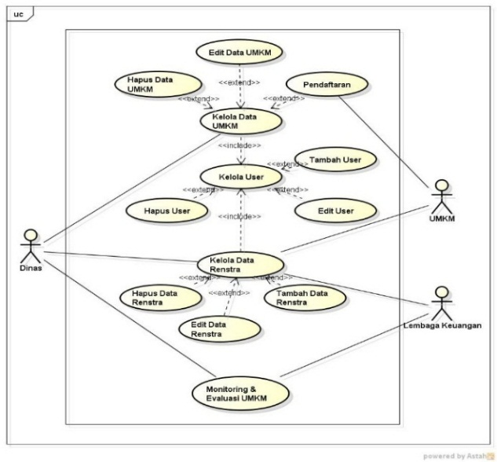
Gambar 2. Usecase Diagram
- Skenario Usecase Diagram
Skenario Usecase menggambarkan urutan langkah-langkah dalam proses bisnis baik yang dilakukan oleh aktor terhadap sistem maupun yang dilakukan oleh sistem terhadap aktor. Berikut adalah scenario usecase dari system informasi terintegrasi penyusunan perencanaan strategis:
Nama : Skenario Pendaftaran UMKM
Aktor : Dinas Koperasi & UMKM
Tujuan : melakukan penambahan data pendaftaran UMKM yang dilakukan oleh Dinas koperasi.

Tabel 1. Skenario Pendaftaran Umkm
Skenario Utama
Aktor | Sistem
- User memilih menu pendaftaran
 | - Menampilkan halaman pendaftaran
- Mengisi halaman pendaftaran dan memilih tombol daftar
 | - Mengirim pendaftaran ke tabel pendaftaran dan menampilkan notifikasi berhasil

Tabel 2. Skenario Alternatif Pendaftaran UMKM
Skenario Alteranif
Aktor | Sistem
- Memilih tombol pendaftaran antara terima dan tolak
 | - Jika diterima maka sistem akan menampilkan tampilan persertujuan, jika permintaan ditolak maka sistem juga akan memberikan notifikasi pemberitahuan bahwa data tidak boleh kosong
- Setelah memilih perizinan apa yang akan diberikan maka actor kembali pada menu awal
Nama : Skenario Hapus Data UMKM
Aktor : Dinas Koperasi & UMKM
Tujuan : melakukan penghapusan data UMKM yang dilakukan oleh Dinas koperasi.
Tabel 3 Skenario Hapus Data UMKM
Aktor | Sistem
- Memilih menu lihat UMKM
 | - Menampilkan menu UMKM yang dilihat oleh Dinas
- Memilih data UMKM yang akan di hapus.
 | - Menampilkan data UMKM yang dipilih, jika data UMKM belum disetujui oleh bagian Dinas maka terdapat tombol hapus, namun jika sudah mendapatkan persetujuan maka sistem akan tidak menampilkan tombol hapus
- Memilih tombol hapus
 | - Menghapus Data UMKM

Nama : Skenario Edit Data UMKM
Aktor : Dinas Koperasi & UMKM
Tujuan : melakukan pengubahan data pendaftaran UMKM yang dilakukan oleh Dinas koperasi.
Tabel 4. Skenario Utama Edit Data UMKM
Skenario Utama
Aktor | Sistem
- Memilih menu lihat Data UMKM.
 | - Menampilkan Data UMKM yang dikirim ke Dinas UMKM.
- Memilih Data UMKM yang akan di ubah.
 | - Menampilkan Data UMKM yang dipilih, jika Data UMKM belum disetujui oleh Dinas UMKM maka terdapat tombol edit, namun jika sudah mendapatkan persetujuan maka sistem tidak akan menampilkan tombol edit.
- Memilih tombol edit
 | - Menampilkan Data UMKM yang akan dipilih
- Mengganti Data UMKM yang diinginkan dan memilih tombol selesai
 | - Menyimpan kedalam database dan mengirimkan Data UMKM ke Departemen yang bersangkutan.
Tabel 5. Skenario Alternatif Edit Data UMKM
Skenario Alternatif
Aktor | Sistem
- Memilih menu lihat Data UMKM
 | - Menampilkan Data UMKM yang dikirim ke Dinas UMKM..
- Memilih Data UMKM yang akan di edit.
 | - Menampilkan data UMKM yang dipilih, jika data UMKM oleh Dinas UMKM maka terdapat tombol edit, namun jika sudah mendapatkan persetujuan maka sistem tidak akan menampilkan tombol edit.
- Memilih tombl edit
 | - Menampilkan data UMKM yang akan dipilih
- Mengganti UMKM yang diinginkan dan memilih tombol selesai
 | - Data yang sudah diubah kemudian dikirimkan kembali ke Dinas UMKM kemudian sistem akan memperbaharui jumlah Data UMKM yang tadinya sudah diminta menjadi stok yang telah diubah kemudian menyimpan kedalam database

Nama : Skenario Tambah Data Renstra
Aktor : Dinas Koperasi
Tujuan : Melakukan penambahan data renstra yang dilakukan oleh Dinas koperasi.
Tabel 6. Skenario Utama Tambah Data Renstra
Skenario Utama
Aktor | Sistem
- Memilih menu kelola renstra.
 | - Menampilkan tampilan menu renstra
- Memilih menu tambah data renstra
 | - Sistem menampilkan form permintaan tambah data renstra kemudian simpan
- Mengisi form jumlah data renstra yang masih kurang dan dibutuhkan, kemudian memilih menu simpan
 | - Menyimpan kedalam database dan langsung mengirimkan permintaan ke Dinas UMKM, lembaga keuangan dan UMKM

Tabel 7. Skenario Alternatif Tambah Data Renstra
Skenario Alternatif
Aktor | Sistem
- Memilih menu data renstra
 | - Menampilkan menu data renstra
- Memilih menu tambah data renstra
 | - Sistem menampilkan form permintaan tambah renstra
- Mengisi form jumlah renstra yang masih kurang dan dibutuhkan, kemudian memilih menu simpan
 | - Menampilkan menu kelola renstra

- Class Diagram Conceptual
Class diagram conceptual menggambarkan object pada sistem yang saling berhubungan. Class conceptual diagram dibuat beradsarkan use case diagram. Class kelola UMKM adalah aktualisasi dari use case kelola UMKM, class kelola renstra adalah aktualisasi use case kelola renstra, class user adalah aktualisasi use case kelola user, dan class monitoring dan evaluasi adalah aktualisasi use case monitoring dan evaluasi.
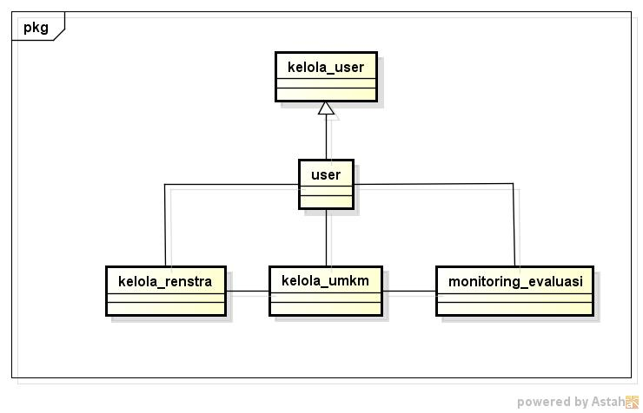Gambar 3 Class Diagram Conceptual

- Aktivity Diagram
Activity Diagram merupakan diagram alir yang menjelaskan mengenai proses bisnis dan alur kerja operasional secara langkah demi langkah dari komponen suatu sistem.
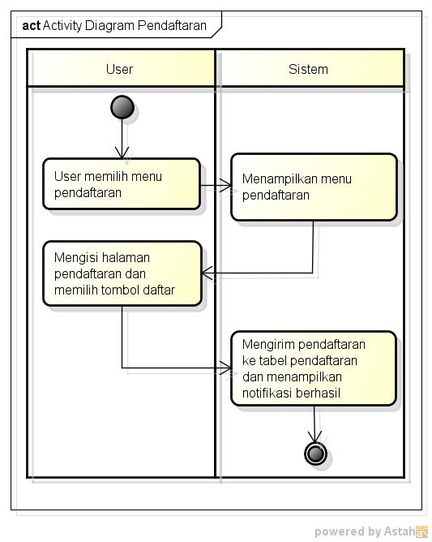Gambar 4. Activity Diagram Pendaftaran UMKM
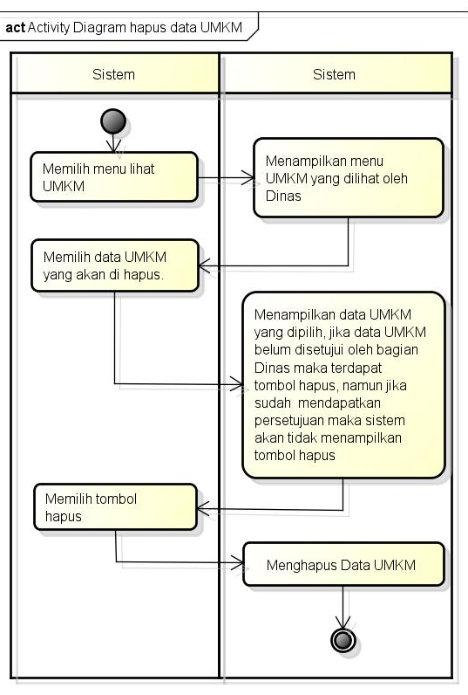
Gambar 6 Activity Diagram Hapus Data UMKM
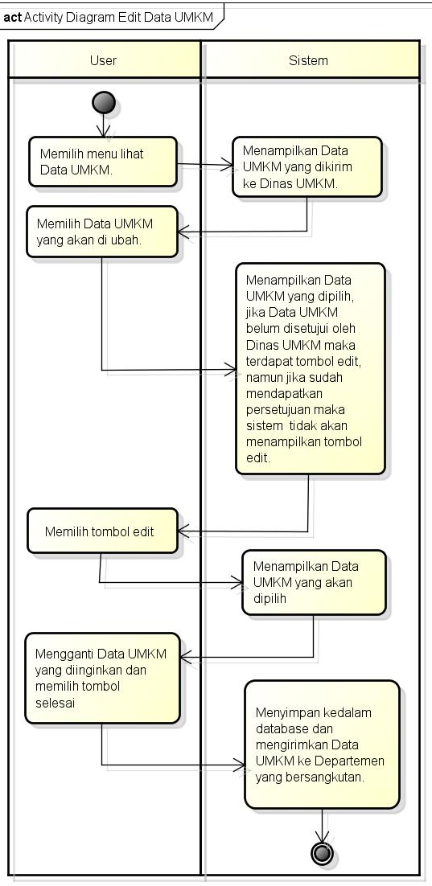
Gambar 5. Activity Diagram Edit Data UMKM

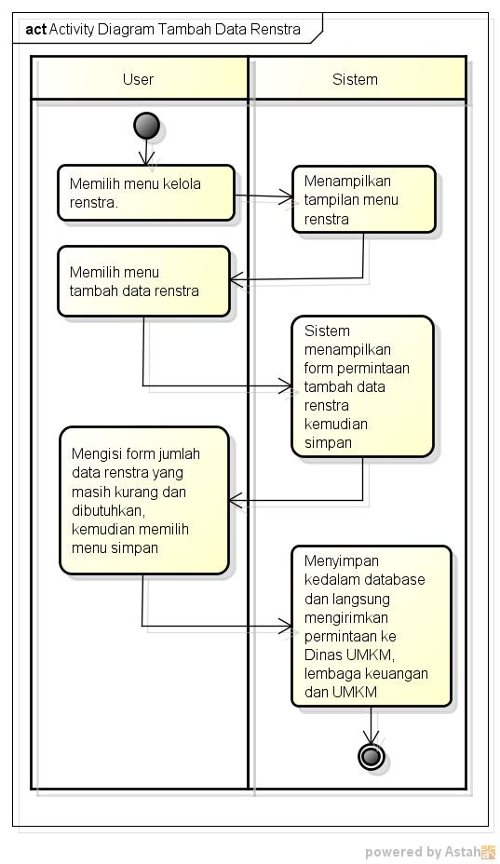Gambar 6. Activity Diagram Tambah Data Resntra

- Sequence Diagram
Sequence Diagram Pendaftaran UMKM ini menjelaskan mengenai bagaimana sistem saling terhubung antar obyek. Dalam sequence diagram ini menjelaskan bagaimana sistem mengambah, mengubah dan menghapus data pengguna.
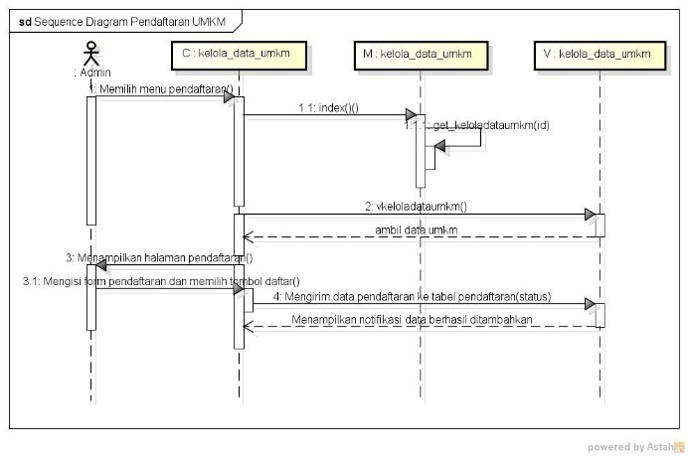Gambar 7. Sequence Diagram Pendaftaran
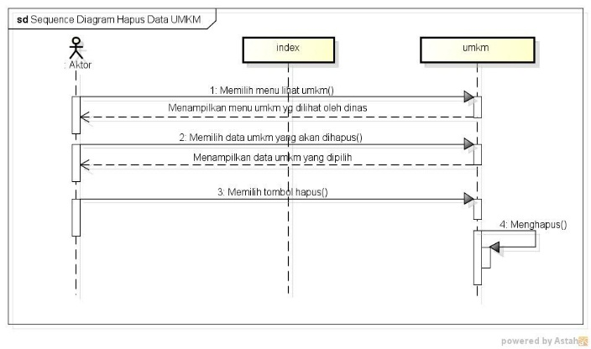Gambar 8 Sequence Diagram Hapus Data UMKM
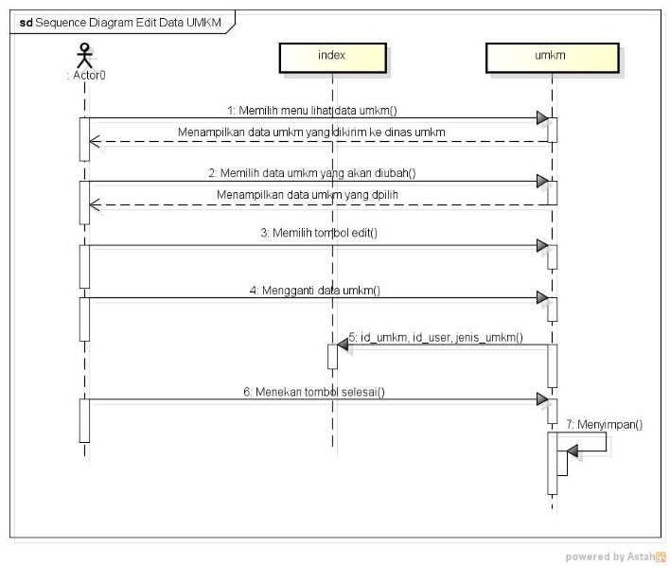Gambar 9. Sequence Diagram Edit Data UMKM
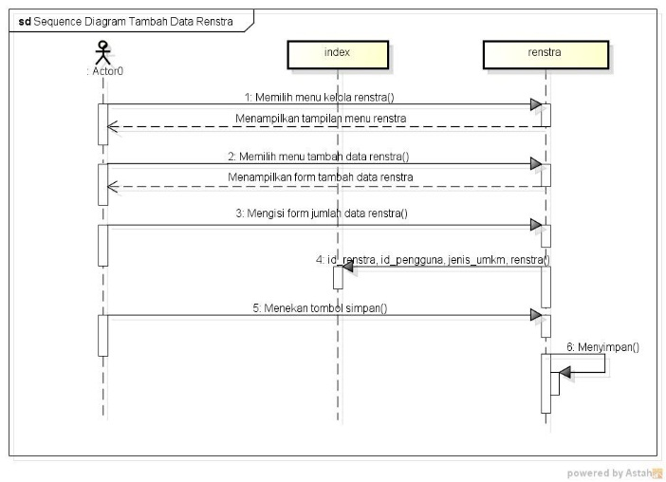
Gambar 11. Sequence Diagram Tambah Data Renstra

- Class Diagram
Class diagram merupakan penggambaran secara detail dari class conceptual diagram, Berdasarkan pada class diagram terdapat atribut dan method untuk masing masing class. Perancangan class diagram pada penelitian ini yaitu terdiri dari empat kelas yang digunakan dalam membangun sistem pendukung keputusan penentuan pemadaman hotspot kebakaran hutan dan lahan. Kelas data hotspot, kelas kritreia, kelas databobot dan kelas proses.
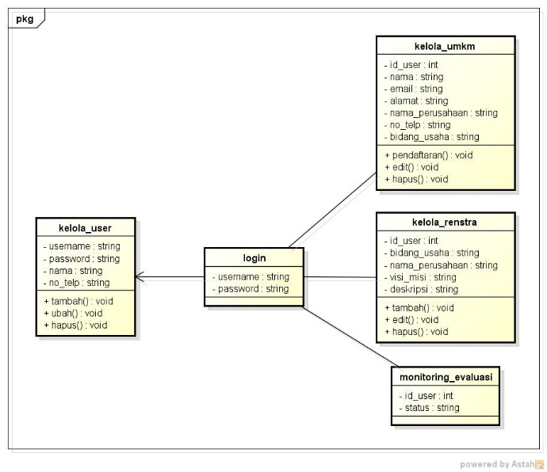
Gambar 10. Class Diagram

- Perancangan Antarmuka Home
Perancangan Antarmuka home adalah tampilan awal dari sistem ini, adalah menu data perusahaan.
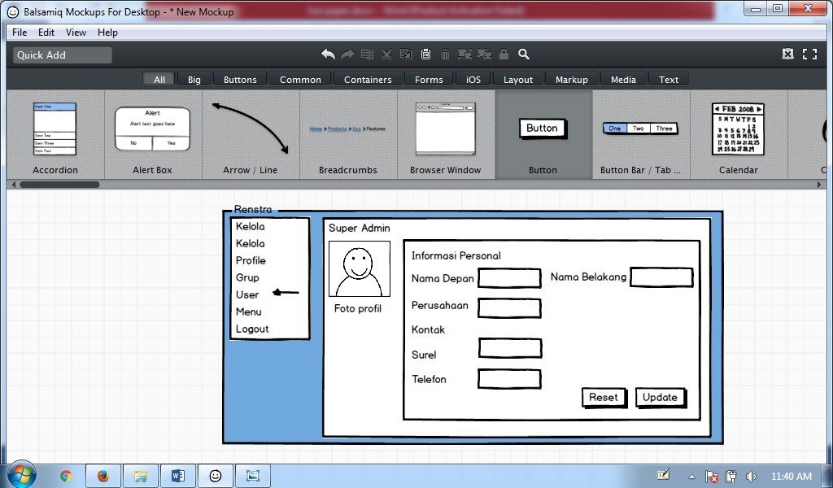
Gambar 11 Rancangan Antarmuka Home

- Perancangan Antarmuka Menu
Antar muka menu adalah tampilan awal pada daftar menu yang berisikan, id, nama, url, grup, aksi.
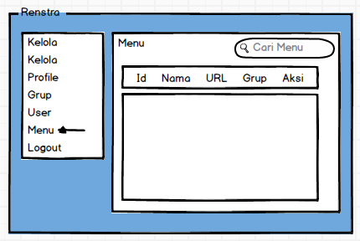
Gambar 12. Rancangan Antarmuka Menu
- HASIL DAN PEMBAHASAN
- Antarmuka Home
Antarmuka home merukapan tampilan awal pada saat membuka perangkat lunak.

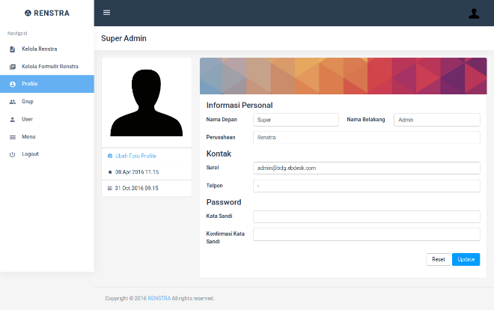
Gambar 5 Halaman Home

- Antarmuka Menu
Antar muka menu adalah tampilan awal pada daftar menu yang berisikan, id, nama, url, grup, aksi.

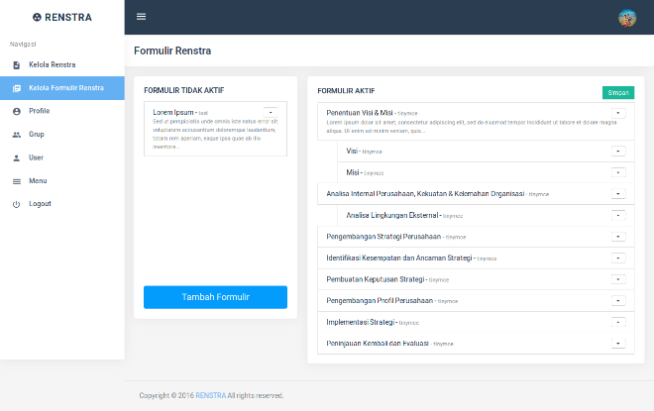
Gambar 6. Halaman Menu
- Kesimpulan
Penelitian ini telah menghasilkan sebuah sistem sistem informasi eksekutif visualisasi perencanaan strategis umkm di kota cimahi. Sistem informasi ini digunakan untuk menentukan perencanaan strategis UMKM berdasarkan dokumen-dokumen yang terkait seperti, visi dan misi UMKM dan proposal pengajuan dana. Hasil akhir dari sistem ini adalah terbentuknya dokumen perencanaan strategis dan pencairan modal UMKM.

Ucapan Terima Kasih
Selama proses pengerjaan penelitian ini, terkadang penulis menghadapi berbagai permasalahan dan hambatan. Selain kekuatan dan kemudahan yang diberikan Allah SWT, terdapat pula masukan, bantuan, dan beberapa dorongan baik secara moril maupun materil yang diberikan dari berbagai pihak sebagai faktor penting demi terselesaikannya penelitin ini. Untuk itu dengan segala kerendahan dan ketulusan hati, penulis menyampaikan penghargaan dan ucapan terima kasih yang sebesar-besarnya.

DAFTAR PUSTAKA

[1] | M. Kristiyanti and L. Rahmasari, "Sistem Informasi Berbasis WEB Produk Unggulan Usaha Mikro Kecil dan Menengah (UMKM) di Kota Semarang," in Prosiding Seminar Nasional Multi Disiplin Ilmu & Call For Papers UNISBANK (SENDI_U) ISBN: 978-979-3649-81 -8, Semarang.
[2] | W. K. Yogeswara, I. Wisnubhadra and P. Mudjihartono, "Analisis dan Rancang Bangun Sistem Informasi Hotel Terintegrasi yang Selaras Dengan Rencana Strategis Teknologi Informasi," Seminar Nasional Teknologi Informasi dan Komunikasi, pp. 80-86, 2013.
[3] | M. G. A. Sulistiyatna and S. Handayaningsih, "Pembuatan Model Rencana Strategis SI/TI (Studi Kasus: Departemen Akademik Universitas XYZ)," Jurnal Sarjana Teknik Informatika e-ISSN: 2338-5197, vol. 02, pp. 903-916, 2014.
[4] | O. Komarudin, A. Fauzi and A. A. Ridha, "Perencanaan Arsitektur Sistem Informasi Menggunakan Enterprise Architecture Planning (Studi Kasus: Universitas Singaperbangsa Karawang)," Majalah Ilmiah Solusi Unsika ISSN 1412-86676, vol. 10, 2012.
[5] | D. Z. Sudirman, A. F. FIA, B. S. Susanto, M. Suharko and M. , "Perancangan Strategis Sistem Informasi PT ABC," ULTIMATICS, vol. IV, pp. 12-25, 2013.
[6] | I. N. Farida, A. Rosidi and S. A. Syahdan, "Perencanaan Enterprise Architecture di Rumah Sakit Umum Muhammadiyah Surya Melati Kediri," Citec Journal ISSN: 2354-5771, vol. 01, pp. 25-35, 2014.
[7] | K. Olivia, "Perencanaan Strategis Sistem Informasi Sumber Daya Manusia Pada Stmik Banjarbaru," Indonesian Journal on Networking and Security, vol. 5 No 2, pp. 1-6, 2016.
[8] | U. D. Widianti, "Pembangunan Sistem Informasi Aset di PT. Industri Telekomunikasi Indonesia (PERSERO) Berbasis WEB," Jurnal Ilmiah Komputer dan Informatika (KOMPUTA), Vols. 01 ISSN :2089-9033, pp. 57-62, 2012.
[9] | A. S. Kusuma and M. , "Desain dan Implementasi Sistem Informasi Akademik yang Terintegrasi pada STMIK STIKOM Indonesia," Jurnal Nasional Pendidikan Teknik Informatika (JANAPATI) ISSN 2089-8673, vol. 02, pp. 207-2012, 2013.
[10] | G. M. Perdananugraha, "Rancang Bangun dan Implementasi Sistem Informasi Terintegrasi (Integrated Information System) E-Goverment Berbasis Open Source," Teknologi Indonesia, vol. 33, pp. 45-59, 2010.
[11] | N. S. Fitriasari, "Perumusan Strategi dan Kebijakan Teknologi Informasi untuk Usaha Kecil Menengah (UKM) di Indonesia," Prosiding Peningkatan Daya Saing Bangsa Melalui Pengembangan dan Pemanfaatan Teknologi Informasi, pp. 159-165, 2013.
[12] | F. H. Habibie, "Pembangunan Sistem Informasi Penerimaan Calon Tenaga Kerja Secara Online Berbasis WEB Pada Bursa Kerja Khusus SMK Ganesa Tama Boyolali," Jurnal Speed 13 FTI UNSA ISSN : 1979-9330, vol. 09, pp. 1-7, 2012.

